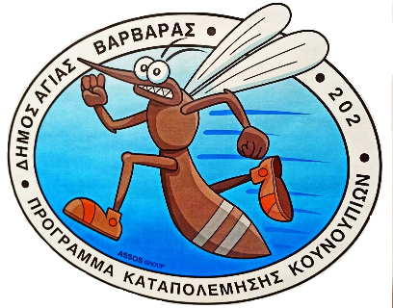
5
5

Πρόγραμμα ελέγχου - καταπολέμησης κουνουπιών

στο Δήμο Αγίας Βαρβάρας

έτους 2025

Ο Δήμος Αγίας Βαρβάρας, με συνέπεια όπως κάθε χρόνο, έτσι και φέτος, έχει ξεκινήσει το πρόγραμμα ελέγχου και καταπολέμησης κουνουπιών για το έτος 2025. Έχουν προγραμματιστεί στο σύνολο 8 εφαρμογές, από Μάιο έως Δεκέμβριο και θα πραγματοποιηθούν βάση καιρικών συνθηκών εξαιτίας της αστάθειας που παρατηρείται.

Η πρόληψη και αντιμετώπιση των νόσων που μεταδίδονται με κουνούπια-διαβιβαστές βασίζεται στη μείωση του πληθυσμού των κουνουπιών μέσω του περιορισμού ή/και την εξάλειψη των εστιών αναπαραγωγής τους, καθώς και στην παρεμπόδιση της επαφής μεταξύ διαβιβαστών και ανθρώπων.
Το πρόγραμμα καταπολέμησης κουνουπιών Στο Δήμο μας είναι πλήρως εναρμονισμένο με τις οδηγίες από το Υπουργείο Υγείας και περιλαμβάνει:
- Τοποθέτηση δικτύου παγίδων ωοαπόθεσης.
- Έλεγχο των παγίδων σε εικοσαήμερη βάση και ανάκτηση του βιολογικού υλικού (αυγά).
- Ανάλυση ευρημάτων και παρεμβάσεις.
- Τη χαρτογράφηση των εστιών αναπαραγωγής των κουνουπιών,
- Τη συστηματική παρακολούθηση και την καταγραφή των ειδών και πληθυσμών τους,
- Το δειγματοληπτικό έλεγχό τους για τον εντοπισμό μολυσμένων εντόμων από συγκεκριμένα παθογόνα (π.χ. ιό του Δυτικού Νείλου) σε σημεία και σε χρόνο που θα κριθεί αναγκαίο.
- Μεταφορά του υλικού στο εργαστήριο, καλλιέργεια για την εκκόλαψη των αυγών και ταυτοποίηση του είδους.
- Ανάλογα με τα ευρήματα, πραγματοποιείται εντατικοποίηση των ελέγχων για τον εντοπισμό των μικροεστιών αναπαραγωγής του είδους και πραγματοποιούνται δράσεις προνυμφοκτονίας με εγκεκριμένα σκευάσματα Δημόσιας Υγείας.
- Το ψεκασμό προνυμφοκτόνου σκευάσματος στα φρεάτια και στα σημεία που υπάρχει στάσιμο νερό,
- Παρακολούθηση όχλησης τέλειων εντόμων με την χρήση παγίδων.
- Έλεγχος ανθεκτικότητας των κουνουπιών στα χρησιμοποιούμενα σκευάσματα.
- Παρακολούθηση αποτελεσματικότητας των ψεκασμών

Πιο συγκεκριμένα πραγματοποιούνται εργασίες καταπολέμησης κουνουπιών, (προνυμφοκτονία) καθώς επίσης χαρτογράφηση περιοχών-εστιών, συστηματικές δειγματοληψίες, καθορισμός και σήμανση δειγματοληπτικών σταθμών σε όλη την έκταση του Δήμου.

Έλεγχος αποτελεσματικότητας ψεκασμών
Ο έλεγχος αποτελεσματικότητας ψεκασμών των εστιών γίνεται από τα συνεργεία δειγματοληψιών εντός 48 ωρών από την εκτέλεσή τους.
Οι ψεκασμοί αφορούν δημόσιες σημειακές εστίες και γίνονται με εγκεκριμένα σκευάσματα σε μη πολυσύχναστες ώρες και σε συνεργασία με εξειδικευμένο και έμπειρο συνεργείο εταιρίας απολυμάνσεων και απεντομώσεων , το οποίο κατέχει όλες τις απαραίτητες πιστοποιήσεις άδειες και σύγχρονο εξοπλισμό για την ασφαλή διενέργεια του προγράμματος και συνεργάζεται άρτια με τα Εργαστήρια της Μονάδας Ιατρικής Εντομολογίας του Εργαστηρίου Επιτήρησης Λοιμωδών Νοσημάτων, του Τμήματος Πολιτικών Δημόσιας Υγείας, της Σχολής Δημόσιας Υγείας του Πανεπιστημίου Δυτικής Αττικής.
Το πρόγραμμα περιλαμβάνει εφαρμογές στις εστίες διαχείμασης και αναπαραγωγής των κουνουπιών με ψεκασμούς σε φρεάτια όμβριων υδάτων, στη βλάστηση επί των πάρκων, των πλατειών και των εκκλησιών, σε εγκαταλελειμμένα κτίρια και γενικά σε όλο το εύρος του Δήμου Αγίας Βαρβάρας.
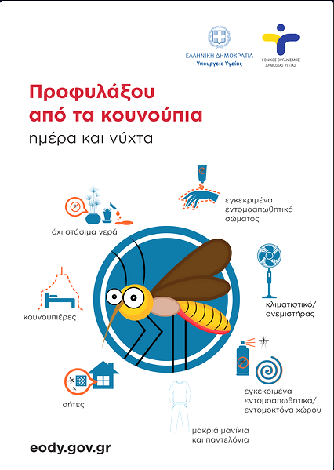
Τέλος, στο πρόγραμμα περιλαμβάνονται ψεκασμοί σε όλα τα σχολικά κτήρια και τους αύλειους χώρους.

Η ευαισθητοποίηση των δημοτών αποτελεί βασική παράμετρο για την επιτυχία του προγράμματος.
Η συνεισφορά του κόσμου στην καταπολέμηση μπορεί να είναι σημαντική, δεδομένου ότι
υπάρχουν αναρίθμητοι χώροι που μπορούν να μετατραπούν σε εστίες αναπαραγωγής κουνουπιών,
όπως πλημμυρισμένα υπόγεια, ανοικτές δεξαμενές, δοχεία κάθε τύπου, όπως πιατάκια από γλάστρες,
διαρροές νερού ή ανοιχτά φρεάτια σε εσωτερικές αυλές, κλπ. Η βοήθεια και η αρωγή όλων των
Δημοτών μας για την πρόληψη και αντιμετώπιση των κουνουπιών, εκτός από πολύτιμη, είναι και
αναγκαία.

Όσον αφορά στους ενδεδειγμένους τρόπους προστασίας από τα κουνούπια, επισκεφτείτε την
ηλεκτρονική σελίδα του Εθνικού Οργανισμού Δημόσιας Υγείας (ΕΟΔΥ – πρώην ΚΕΕΛΠΝΟ) όπου θα
βρείτε πληροφορίες για την προστασία από τα κουνούπια, https://eody.gov.gr/disease/koynoypia/
καθώς και πληροφορίες για τις ασθένειες που μεταδίδονται από διαβιβαστές, όπως ο ιός του
Δυτικού Νείλου
( https://eody.gov.gr/profylachtheite-apo-ta-koynoypia-profylachtheite-apo-ton-io-toy-dytikoy-neiloy/ )
Μπορείτε να βρείτε στο διαδίκτυο τα σχετικά φυλλάδια:
https://eody.gov.gr/wp-content/uploads/2019/01/MOSQUITO_PROTECTION_EODY_WEB_2020.pdf
https://eody.gov.gr/wp-content/uploads/2019/05/kounoupia_KIDS_SITE.pdf
https://www.moh.gov.gr/articles/health/dieythynsh-dhmosias-ygieinhs/metadotika-kai-mh-metadotika-noshmata/noshmata-poy-metadidontai-me-diabibastes-ndash-koynoypia/12258-programmata-oloklhrwmenhs-diaxeirishs-twn-koynoypiwn

